Three in a row.

**Introduzione:**

Ho realizzato questo progetto con c e gtk+. Stampiamo nella window: matrice, gemme, tempo, punteggio e un menù a tendina con tre opzioni (salva, carica ed esci). Tutte le verifiche del gioco vengono stampate in consolle. Sono presenti: salvataggio, caricamento, colpi di pistola e editor di livelli. È possibile salvare una sola partita che verrà sovrascritta ogni volta. Se si vuole vedere la matrice in consolle basta rimuovere i commenti. Sistema operativo usato: MS Windows 7 Home Premium 64-bit SP1.

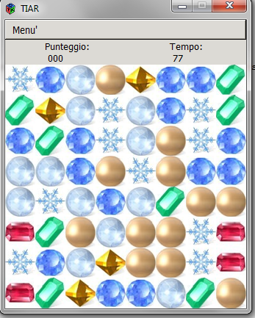 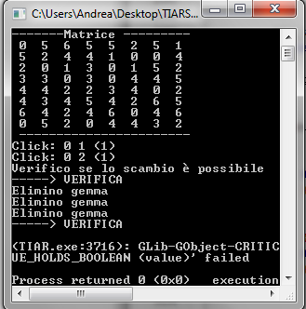

**Come funziona?**

Il gioco è molto semplice, bisogna far esplodere, nel minor tempo possibile, 3 o più gemme uguali collegate tra di loro orizzontalmente o verticalmente nel tempo dato. Ogni esplosione ha un punteggio, in più vengono conteggiate eventuali esplosioni bonus. Le esplosioni bonus vengono conteggiate quando, in seguito a una esplosione normale, se ne verificano altre.

-Esplosione standard: a ogni cristallo distrutto vengono aggiunti 5 punti;

-Esplosione bonus: ad ogni esplosione bonus verificata si moltiplica il punteggio per 3 e si divide per 2.

**Come si gioca?**

Per scambiare due gemme tra di loro basta che queste siano adiacenti e che lo spostamento porti una esplosione. Per spostare fisicamente 2 gemme basta prima premere col tasto sinistro del mouse su una gemma poi su quella a fianco. Per utilizzare i 3 colpi di pistola disponibili basta cliccare col tasto sinistro del mouse su una gemma.

**Qual’è lo scopo del gioco?**

Lo scopo del gioco è cercare di fare più punti possibili per essere classificati in una lega a fine partita, tanto più alti saranno i punti ottenuti quanto più alta sarà la lega!

* Lega cadetti: da 1 a 3000 punti;
* Bronze league: 3001 a 7000 punti;
* Silver league: da 7001 a 16000 punti;
* Gold league: da 16001 a 36000 punti;
* Platinum league: da 36001 a 77000 punti;
* Diamond league: da 77001 a 150000 punti;
* Master league: da 150001 a 365000 punti;
* Grandmaster league: più di 365000 punti.

**Come usare l’editor:**

Per utilizzare l’editor di livelli basta aprire Tiars editor. Per modificare una matrice standard basta cliccare più volte su una gemma qualsiasi per averne una desiderata, a questo punto basta salvare la partita, prendere il file sav e metterlo nella cartella di Tiar, a questo punto avviare tiar e caricare la partita per giocare sul livello editato.